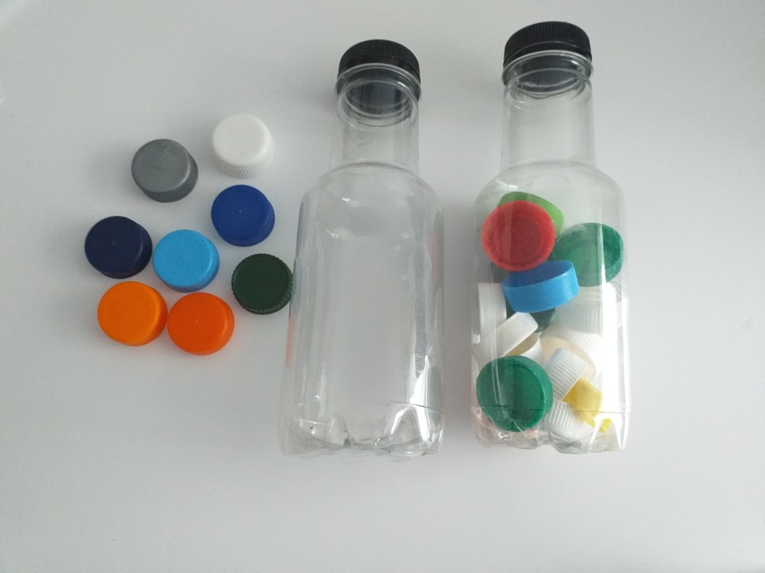
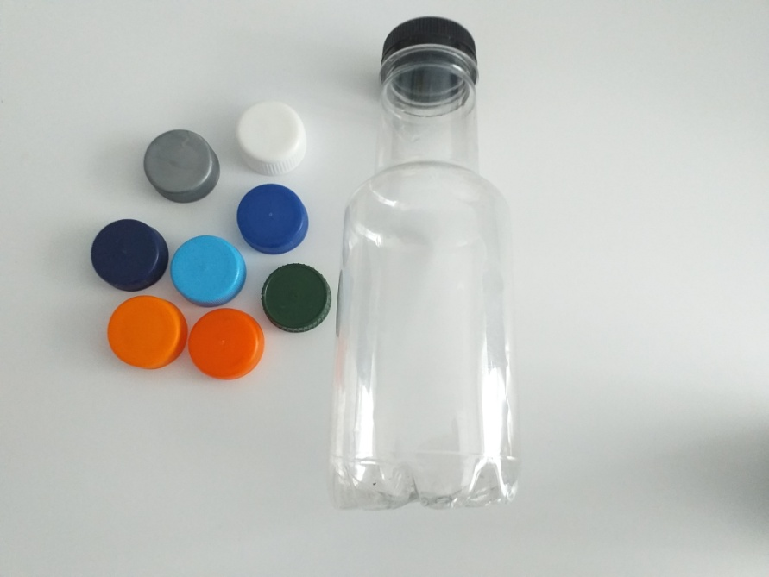
Inspiracja:
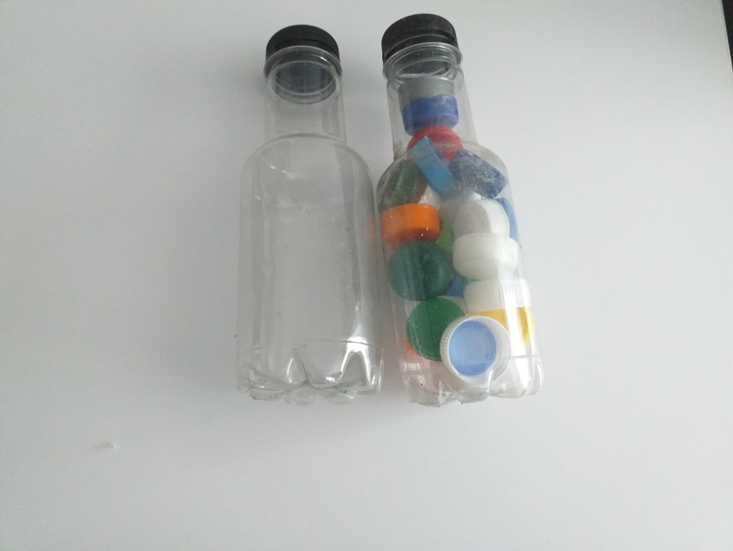
- Zabawy z nakrętkami: napełnianie butelki (wypełnienie w całości, napełnienie podaną liczba nakrętek, np. wrzuć 2 nakrętki do jednej butelki i 5 do drugiej – gdzie jest więcej, analogicznie 1 nakrętkę/3 nakrętki itp. Wrzuć nakrętki w kolorze…. Po napełnieniu kilkoma nakrętkami – butelka jako instrument muzyczny.

